【PRD】ZHIYUN Prime管理后台 v1.1需求文档

|  |  |  |  |
| --- | --- | --- | --- |
| 文档版本： | V1.1.0 | 文档编号： | ZY-2020080305 |
| 文档密级： | 保密 | 所属部门： | 研发三部 |
| 项目名称： | 智云Prime | 系统名称： | ZHIYUN管理后台 |
| 编写人员： | 蔡蓓蕾 | 编写日期： | 2020.08.03 |

修订记录

|  |  |  |  |
| --- | --- | --- | --- |
| 版本号 | 修订人 | 修订日期 | 修订描述 |
| V1.0 | 蔡蓓蕾 | 2020.08.05 | 1.创建文档 |
| V1.0 | 饶雪慧子 | 2020.08.11 | 1.后台增加prime管理，对prime购买套餐进行配置 |
| V1.1 | 饶雪慧子 | 2020.09.14 | 1.后台prime管理增加兑换码 |
| V1.1 | 饶雪慧子 | 2020.09.18 | 1. prime购买套餐修改价格、增加描述 |

1. 系统概述 3

1.1 背景 3

1.2 目标 3

1.3 功能需求 3

1.4 支付流程 4

2. 需求说明 5

2.1 Prime用户列表 5

2.2 Prime用户详情 10

2.3 激活设备管理 13

2.4 编辑器管理 15

2.5 权限设置 20

2.6 Prime购买套餐管理（修改章节） 23

2.7 Prime兑换码管理 35

# 系统概述

## 1.1 背景

* APP端增加Prime付费开通功能，后台需要对Prime用户及付费情况进行管理
* 优化Prime用户管理及Prime赠送功能，满足产品发展需求

## 1.2 目标

* 管理Prime用户，记录Prime开通历史以及购买历史
* 激活管理prime赠送根据激活设备进行赠送，即一个设备激活则赠送一次Prime
* 编辑器管理中增加Prime设置，开启设置的素材仅Prime用户可用

## 1.3 功能需求

|  |  |
| --- | --- |
| **模块** | **功能描述** |
| Prime用户列表 | 记录和管理Prime用户，增加特权状态、用户类型等字段 |
| Prime用户详情 | Prime用户详情页面显示Prime状态、开通历史以及购买记录 |
| 编辑器管理 | 音乐、滤镜、装饰、转场、模板的新增页面都增加是否Prime可用的选项 |
| 激活设备管理 | 一个激活设备自动赠送一次Prime |
| Prime购买套餐管理 | 可查看Prime购买套餐列表，并对套餐进行配置 |
| 兑换码管理 | 可以查看兑换码列表，对兑换码进行管理 |

## 1.4 支付流程

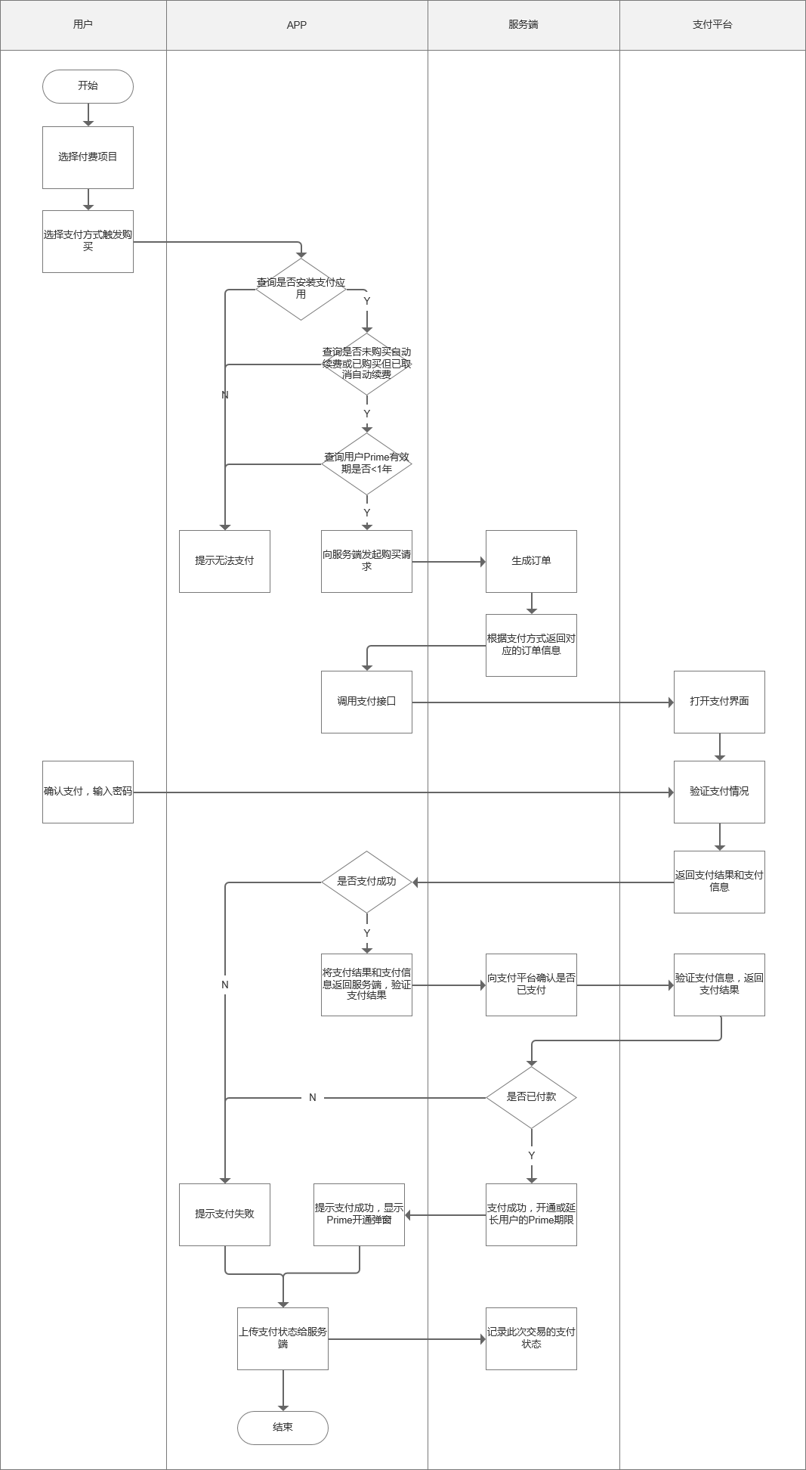

# 需求说明

## Prime用户列表

* **简要说明：**

1. Prime用户列表增加用户类型以及特权状态字段
2. 根据不同的特权状态显示对应的列表操作

* **界面原型：**

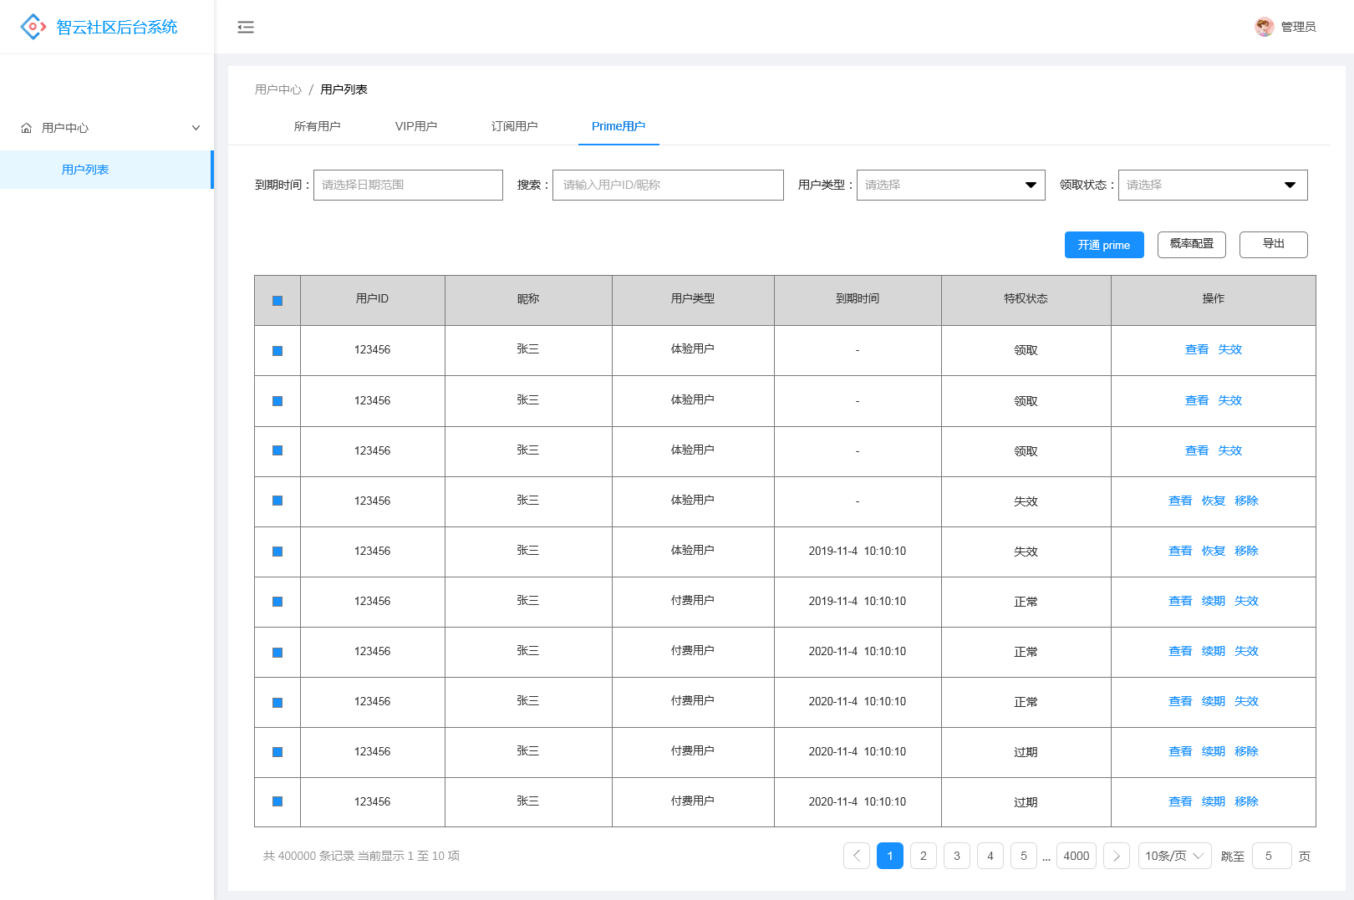

图2.1-1 Prime用户列表

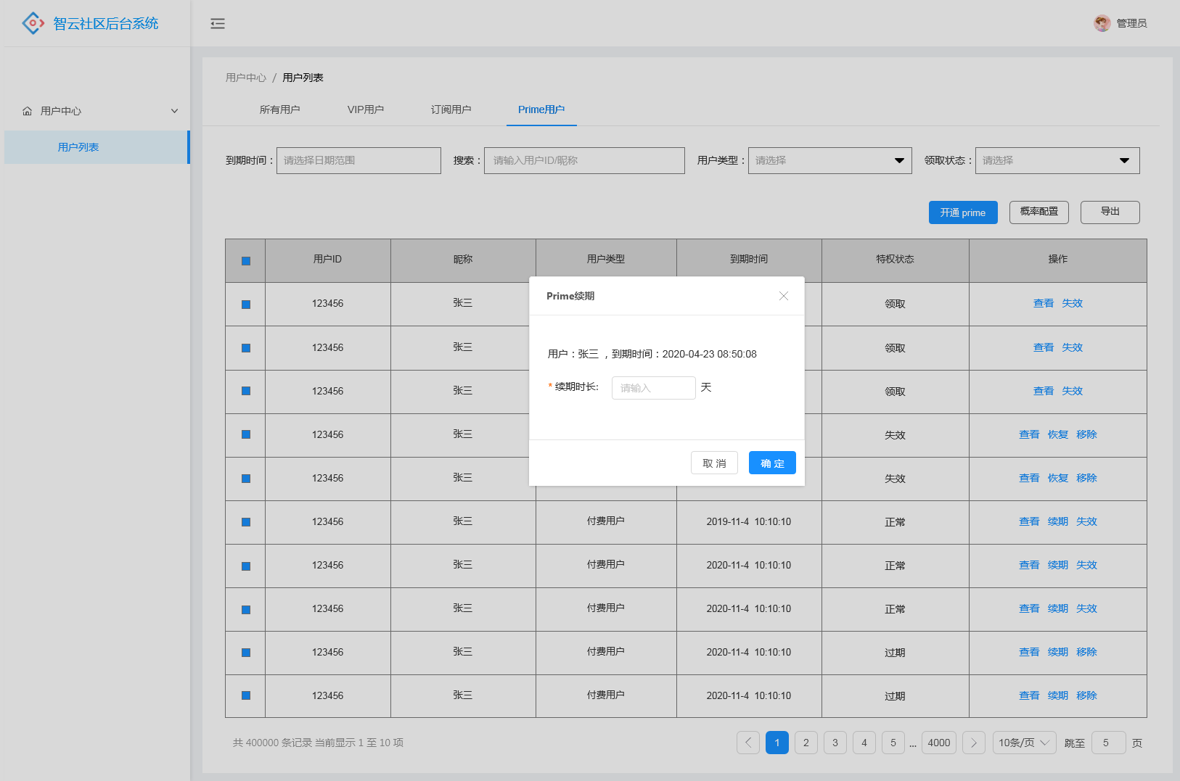

图2.1-2 Prime用户续期

* **逻辑规则：**
* 前置条件

1. 登录管理后台，且有Prime列表查看和操作权限

* 规则说明

1. 列表数据说明：用户特权状态为一旦更新为“正常”、“领取”即加入当前列表，后续状态更新为“过期”或“无效”仍然保留在列表中，除非由后台人员移除
2. 特权状态说明：

* 正常：用户成为Prime（包括付费或赠送成为Prime），且未过有效期
* 领取：用户有赠送的Prime，但未领取
* 过期：用户曾经是Prime，但已过有效期
* 无效：用户还未成为Prime且未没有赠送的Prime，或者用户状态为“正常”or“领取”但被设置为失效

1. 特权状态扭转：

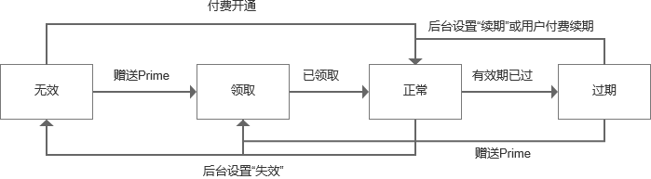

* 无效→领取→正常→过期：普通用户获赠Prime后，领取成功到过期的状态扭转
* 无效→正常→过期：普通用户通过付费开通后成为Prime到过期的状态扭转
* 正常/领取→无效：特权状态为“正常”或“领取”的用户，后台手动设置为“失效”时，就成为“无效”用户
* 过期→正常/领取：特权状态为“过期”的用户，再次获赠Prime即状态更新为“领取”；“过期”用户由后台手动设置续期或者用户自己续费开通Prime，则状态更新为“正常”

1. 用户类型说明：

* 体验用户：用户收到Prime赠送，包括已领取和未领取
* 付费用户：用户付费开通Prime，即从体验用户永久的更新为付费用户，后续类型不再更换

1. 列表默认显示10条数据
2. 排序：按用户id数值倒序排序
3. 筛选

* 到期时间：选择日期区间，筛选符合区间的数据
* 搜索：可搜索用户id和昵称，模糊搜索
* 用户类型：选项包括全部、体验用户、付费用户，默认未选择即加载所有数据
* 领取状态：选项包括全部、正常、领取、过期、无效，默认未选择即加载所有数据

1. 列表信息

* 用户id
* 昵称
* 用户类型
* 到期时间：显示最新一次开通的到期时间，时间格式为YYYY-MM-DD hh-mm-ss
* 特权状态：显示用户当前
* 的特权状态

1. 列表操作：特权状态影响列表的操作按钮

|  |  |
| --- | --- |
| 特权状态 | 列表操作 |
| 正常 | 查看：点击跳转Prime详情页面  续期：可为用户延长Prime期限  失效：点击后将用户状态更新为“无效” |
| 领取 | 查看：点击跳转Prime详情页面  失效：点击后将用户状态更新为“无效” |
| 过期 | 查看：点击跳转Prime详情页面  续期：点击后特权状态更新为“正常”，延长用户Prime期限  移除：点击后可将该用户移出Prime列表 |
| 无效 | 查看：点击跳转Prime详情页面  恢复：点击特权状态恢复到失效前的状态，失效期不算进特权的期限  移除：点击后可将该用户移出Prime列表 |

1. 列表操作-失效：点击后，弹出弹窗提示，提示内容“是否确定将当前用户Prime特权设为无效”，点击确定后操作生效，如果失效前特权状态为“正常”，则停止有效期计数
2. 列表操作-移除：点击后，弹出弹窗提示，提示内容“是否确定移除该用户”，点击确定后操作生效，仅在列表中移除用户数据，数据库中保留，当用户特权状态重新恢复为“正常”or“领取”时，仍然自动加到列表中
3. 列表操作-恢复：点击后，弹出弹窗提示，提示内容“是否确定恢复当前用户Prime特权状态”，点击确定后操作生效，特权状态恢复到失效前的状态，失效期不算进特权的期限
4. 列表操作-续期：点击后，弹出设置弹窗，如图2.1-2

* 弹窗内显示内容：用户昵称、用户到期时间（与列表中的一致）、续期时长输入框
* 续期时长：单位为“天”，必填项，输入值范围为1-365，整数
* 点击确定后，验证输入框是否有值，否则弹窗提示“输入框不能为空”，然后验证输入值是否正确，否则弹窗提示“输入值范围1-365，整数”
* 成功设置后，用户Prime期限延长，APP端和管理端有效期限更新为最新设置的期限

1. Prime用户列表的权限设置如下：

* 用户列表-查看Prime用户列表（已有）
* 用户列表-Prime用户-开通用户（已有）
* 用户列表-Prime用户导出（已有）
* 用户列表-Prime概率设置（已有）
* 用户列表-Prime用户移除（已有）
* 用户列表-Prime用户续期：有该权限的用户显示“续期”按钮，否则隐藏
* 用户列表-Prime用户失效/恢复：有该权限的用户显示“失效”or“恢复”按钮，否则隐藏

1. 开通Prime、概率配置、导出功能同v1.0，可见《ZHIYUN Prime管理后台 v1.0需求文档》

* 后置条件

## Prime用户详情

* **简要说明：**

1. Prime用户详情展示Prime状态、开通历史、购买记录

* **界面原型：**

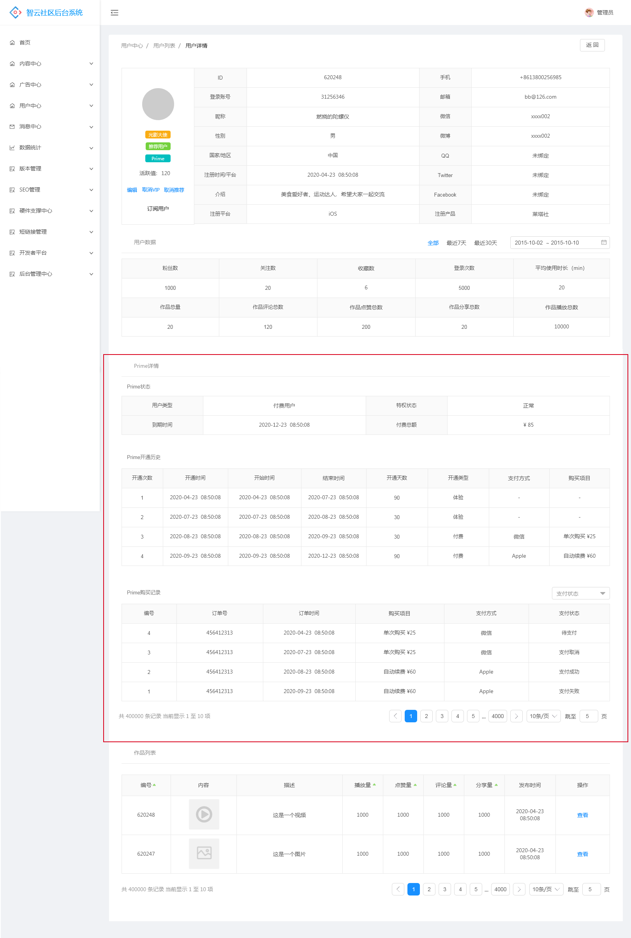

图2.2-1 Prime用户详情页

* **逻辑规则：**
* 前置条件

1. 登录管理后台，且有Prime详情查看权限

* 规则说明

1. Prime状态：显示用户当前的Prime状态信息，包括字段有

* 用户类型
* 特权状态
* 到期时间：显示最新一次开通的到期时间，时间格式为YYYY-MM-DD hh-mm-ss
* 付费总额：付费开通Prime的金额总和

1. Prime开通历史：

* 开通次数：按时间顺序递增生成，列表按开通次数顺序排序
* 开通时间：Prime开通时间，即领取时间or付费时间
* 开始时间：开始时间一般与开通时间相同（即购买时间或领取时间）；若上一次开通未过期，则此次记录的开始时间则从上一次开通的结束时间开始
* 结束时间：此次Prime有效期结束时间
* 开通天数：结束时间-开始时间=开通天数，单位为天
* 开通类型：此次开通Prime类型，如果是赠送领取开通则为“体验”，如果付费开通则为“付费”
* 支付方式：开通类型为“付费”时需要显示付费开通选择的支付方式，支付方式包括微信、支付宝、Apple、Google
* 购买项目：开通类型为“付费”时需要显示付费开通选择的购买项目，显示形式为“购买类型 金额”，购买类型包括单次购买和自动续费

1. Prime购买记录：

* 编号：按订单生成时间递增生成编号，列表按编号的倒序排序
* 订单号：服务端接收到APP端的购买请求时，生成订单同时生成对应的订单号
* 订单时间：订单生成时间
* 购买项目：显示形式为“购买类型 金额”，购买类型包括单次购买和自动续费
* 支付方式：支付方式包括微信、支付宝、Apple、Google
* 支付状态：完成该笔订单时，服务端需要记录订单的支付状态，支付状态包括待支付、支付取消、支付成功、支付失败

1. Prime购买记录表格右上角可按支付状态筛选表格，选项包括待支付、支付取消、支付成功、支付失败
2. Prime购买记录、Prime开通历史超过10条数据时，显示分页，每页展示10条

* 后置条件

1. 点击“返回”返回到上一个页面

## 激活设备管理

* **简要说明：**

1. 设备激活即赠送用户一次Prime，同个用户激活多个设备即赠送多次
2. 一个用户收到多次Prime赠送而未领取时，在APP端领取时将一次性领取

* **界面原型：**

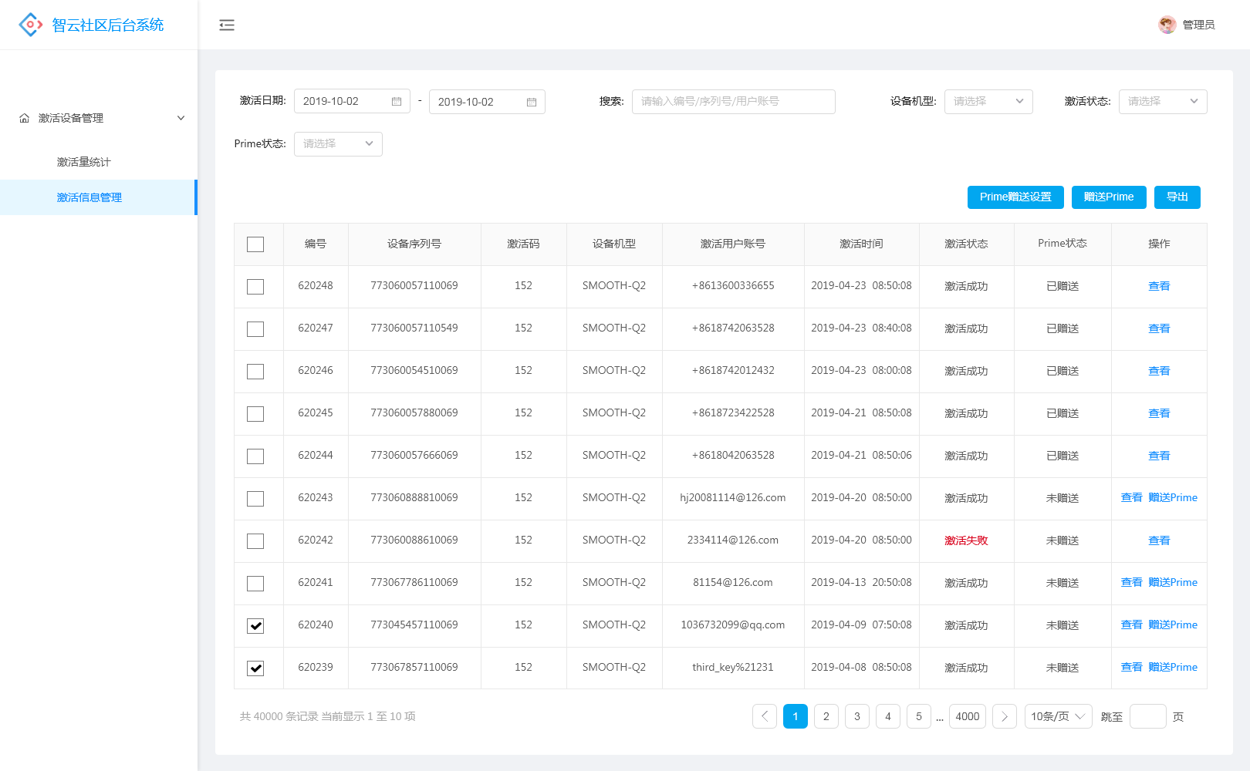

图2.3-1 激活设备管理列表

* **逻辑规则：**
* 前置条件

1. 登录管理后台，且有激活设备管理列表查看和操作权限

* 规则说明

1. 激活设备列表数据以sn码+激活码为唯一标识，列表中增加一条激活成功数据即赠送对应的激活用户一次Prime特权
2. Prime状态为“未赠送”且激活状态为“激活成功”的数据，在该功能上线后为这些数据赠送Prime，后台这些数据的状态更新为“已赠送”
3. 一个用户可同时获赠多次Prime，即用户激活多次设备则可获赠多次Prime

* 用户未成为Prime：首次领取后，成为Prime，有效期为领取时服务端返回的时长
* 用户已成为Prime：再次领取后，Prime有效期延长，延长时长为此次领取时服务端返回的时长

1. 用户在领取多次Prime说明：

* 用户有1次赠送可领取，领取后赠送P个月特权（P=[1,6]，由服务端返回）
* 用户有n次赠送可领取（n=1,2,3...），领取后赠送∑Pn个月特权（P=[1,6]，由服务端返回）

1. 其他激活管理Prime相关功能同v1.0，可见《ZHIYUN Prime管理后台 v1.0需求文档》

* 后置条件

## 编辑器管理

* **简要说明：**

1. 编辑器管理中的各模板新增页面增加Prime用户可用的开关，包括模板、音乐、热门音乐、贴纸、字体、字体样式、滤镜、转场

* **界面原型：**

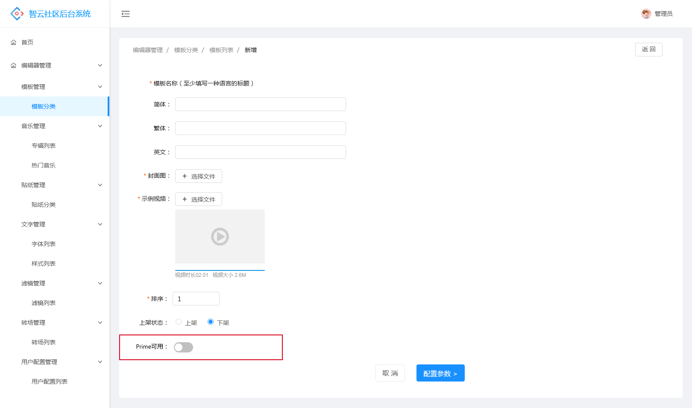

图2.4-1 模板列表-新增模板

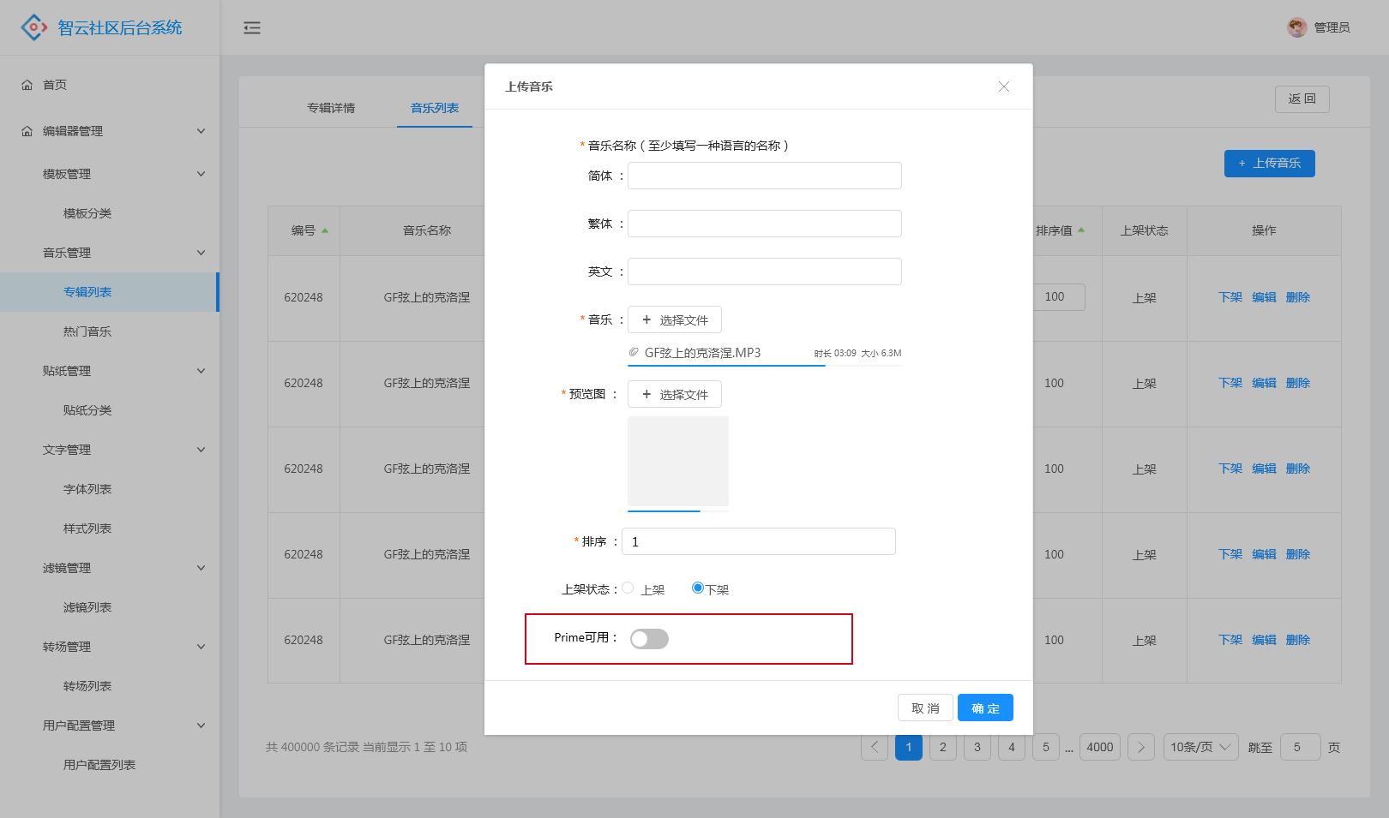

图2.4-2 专辑列表-上传音乐

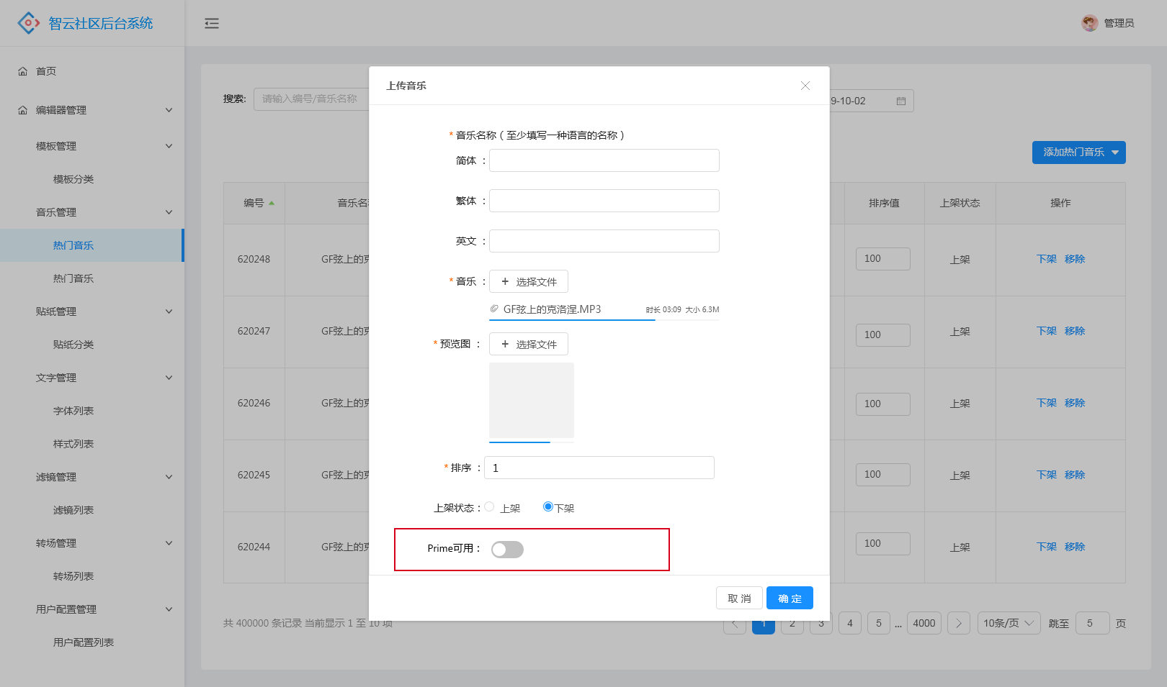

图2.4-3 热门音乐-上传音乐

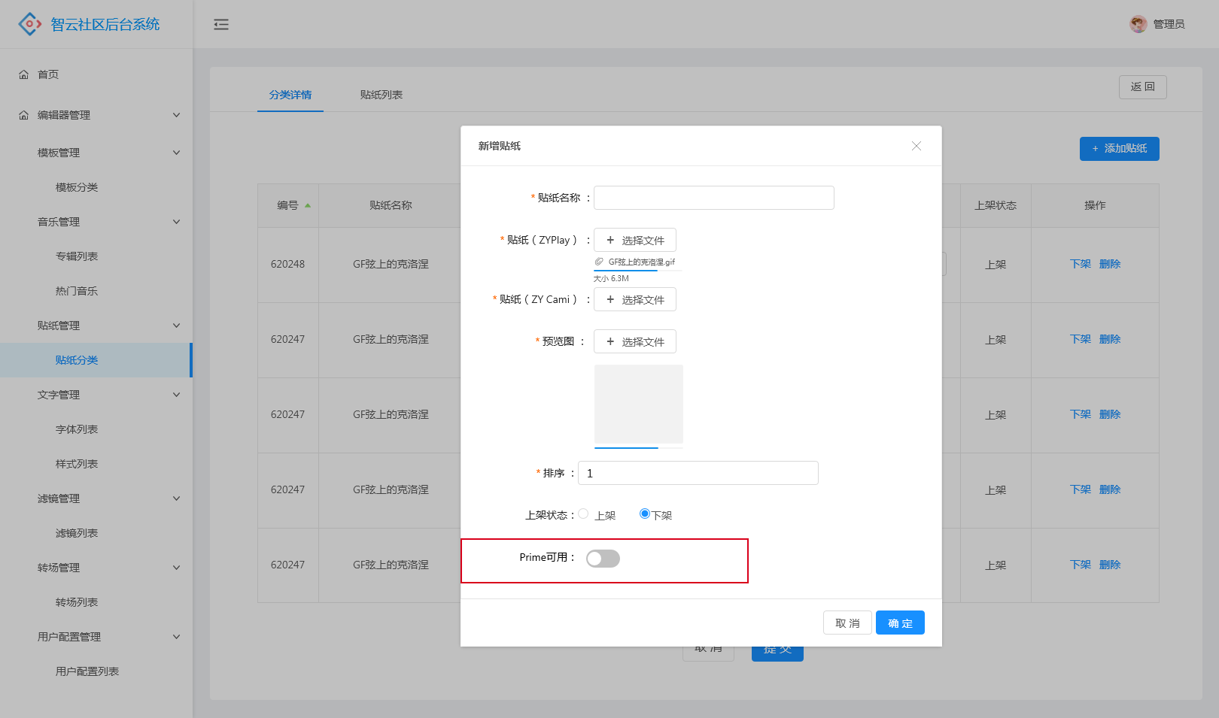

图2.4-4 贴纸列表-新增贴纸

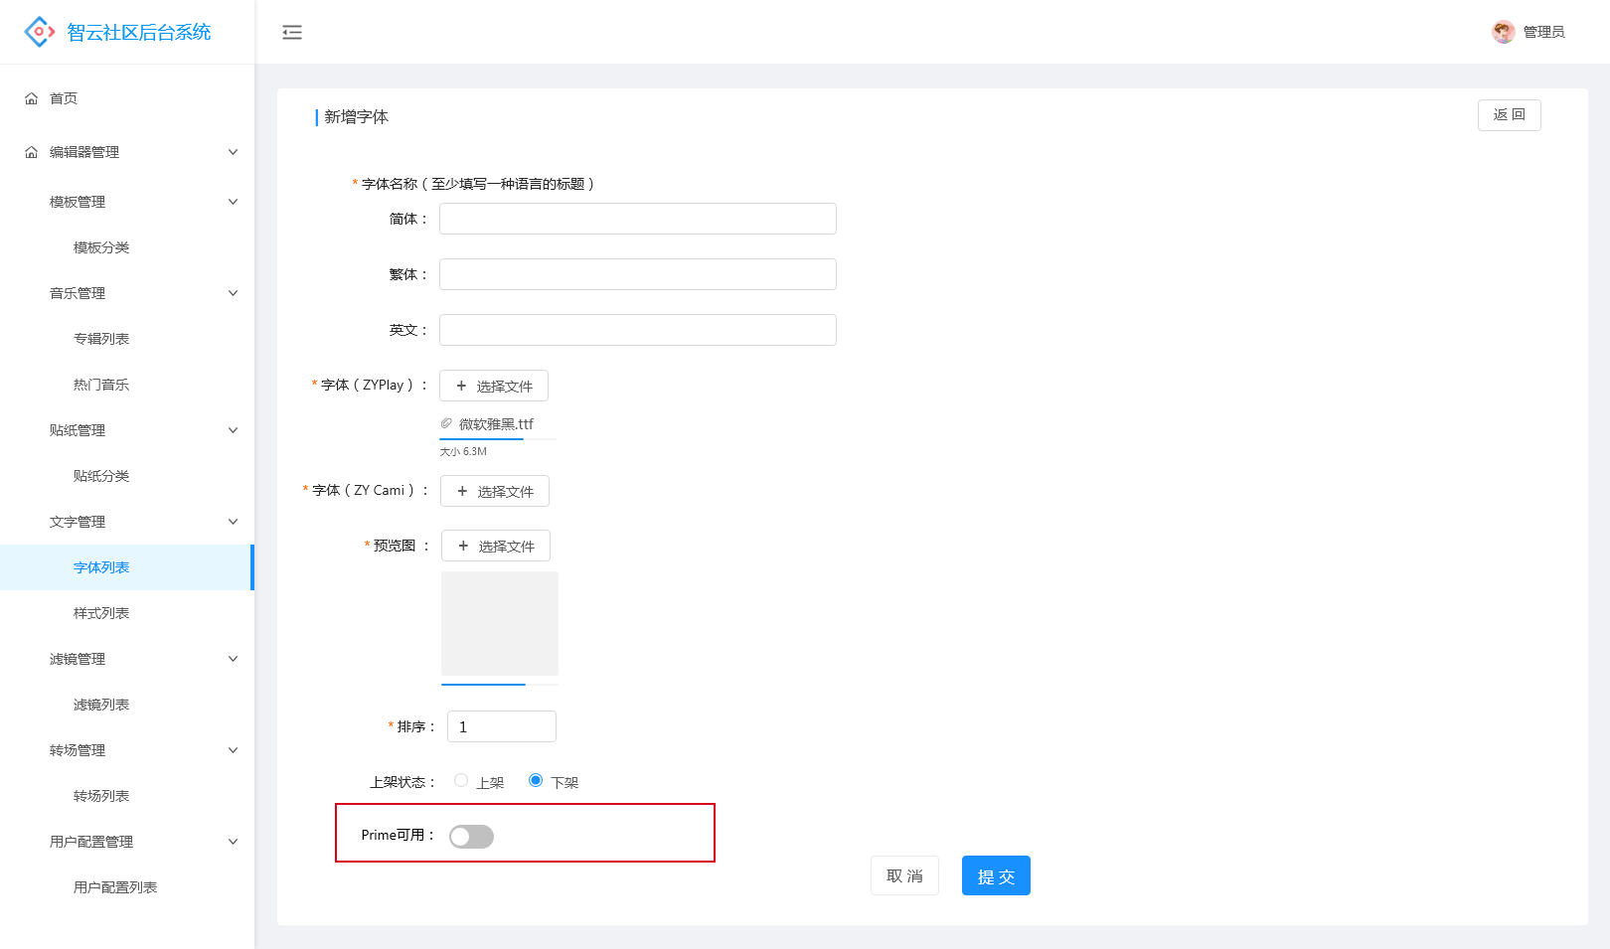

图2.4-5 字体列表-新增字体

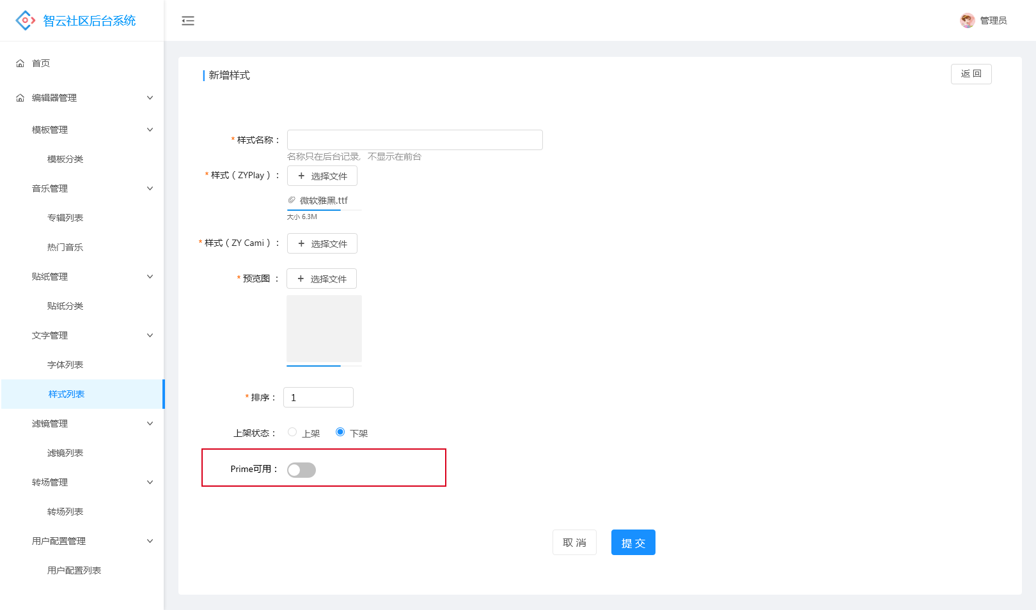

图2.4-6 样式列表-新增样式

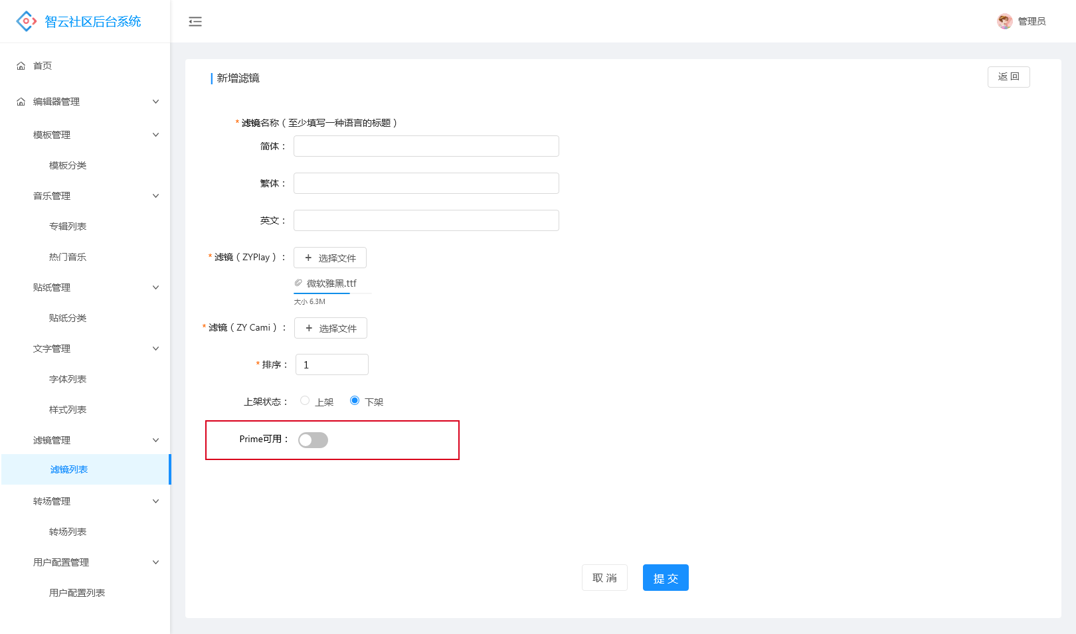

图2.4-7 滤镜列表-新增滤镜

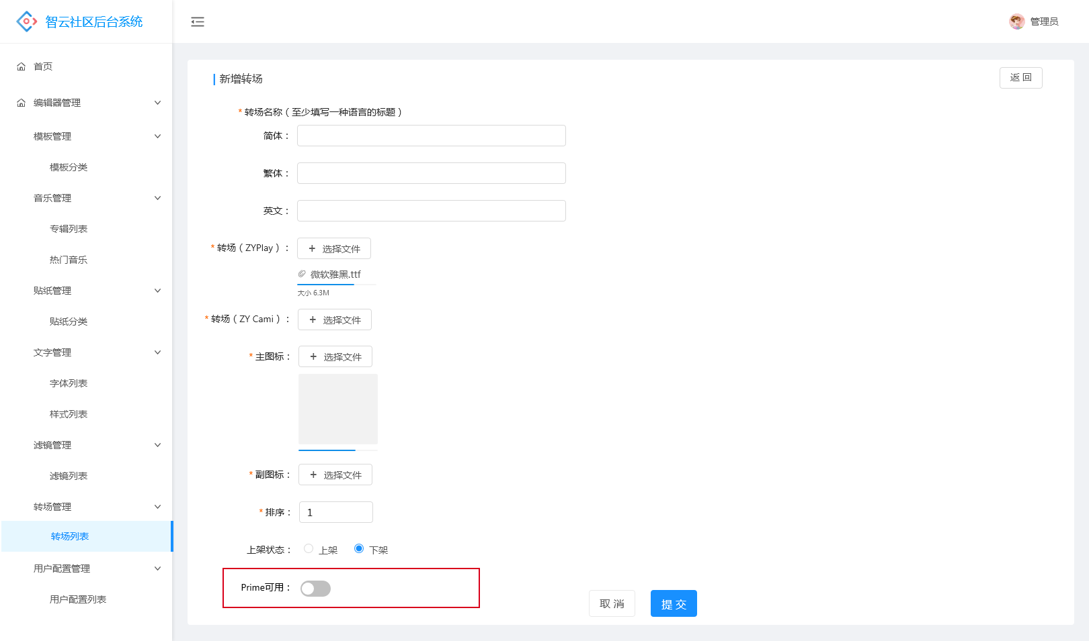

图2.4-8 转场列表-新增转场

* **逻辑规则：**
* 前置条件

1. 登录管理后台，且有编辑器管理各模块功能的新增权限

* 规则说明

1. 增加“Prime可用”开关

* 开启状态：该素材上架后，在APP端编辑器对应位置显示“Prime”标识，仅Prime用户可用
* 关闭状态：该素材上架后，在APP端编辑器中，不显示“Prime”标识，所有用户都可用户

1. “Prime可用”开关仅对投放到ZY Cami的素材有效，该素材仅投放或仅上传ZY Play的文件，则此开关不起作用

* 后置条件

1. 点击“提交”后，Prime设置即刻生效，ZY Cami编辑器在获取后台编辑器素材时需要根据有无该设置而做相应的处理

## 权限设置

* **简要说明：**

在用户列表-权限列表中，增加权限设置

* **原型图：**

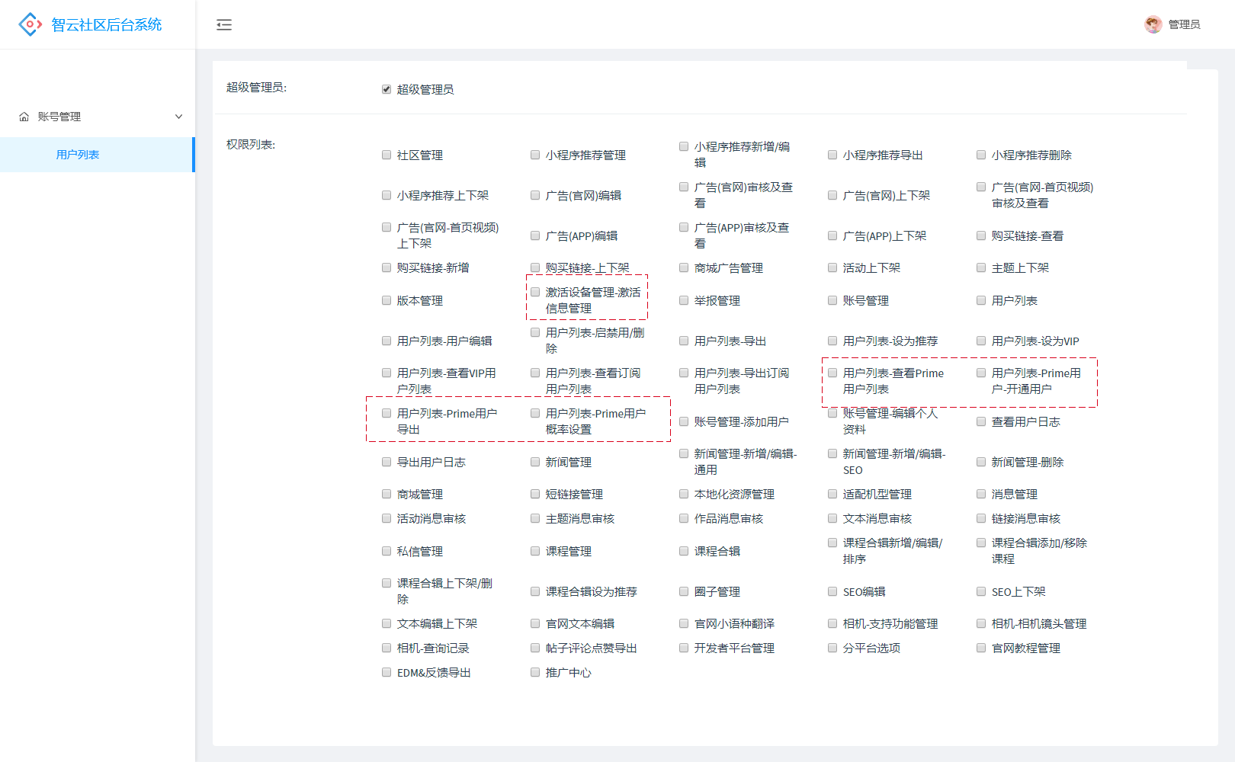

图2.7 1 用户列表-权限设置

* **前置条件**

1. 管理员需要有”用户权限编辑“权限
2. 管理员或超级管理员访问用户列表-编辑权限

* **规则说明**
* 管理员将在用户列表-权限编辑中，对目标用户的权限进行开启或关闭
* 本次将新增5种权限
  + 激活设备管理-激活信息管理
  + 用户列表-查看Prime用户列表
  + 用户列表-Prime用户列表开通
  + 用户列表-Prime用户导出
  + 用户列表-Prime概率设置
  + Prime套餐列表—查看
  + Prime套餐列表—添加/编辑/删除
  + 兑换码列表—查看
  + 兑换码列表—添加/编辑
  + 兑换码列表—=删除
* Prime用户列表页权限表：Prime用户列表页面的功能和后台编辑的权限配置图下图

|  |  |  |  |  |  |
| --- | --- | --- | --- | --- | --- |
| **页面** | **功能** | **查看Prime用户列表** | **Prime列表-开通用户** | **Prime用户-概率配置** | **Prime列表-导出用户** |
| Prime用户列表页 | 访问Prime页面 | √ | √ | √ | √ |
| 查看用户 | √ | √ | √ | √ |
| 编辑用户 | √ | ×（隐藏） | ×（隐藏） | ×（隐藏） |
| 移除用户 | √ | ×（隐藏） | ×（隐藏） | ×（隐藏） |
| 失效操作（将未领取设为失效） | √ | √ | ×（隐藏） | ×（隐藏） |
| 开通用户按钮 | ×（隐藏） | √ | ×（隐藏） | ×（隐藏） |
| 概率配置 | ×（隐藏） | ×（隐藏） | √ | × |
| 开通用户页面 | 访问页面 | × | √ | × | × |
| 确定开通 | × | √ | × | × |
| 用户详情页 | 访问页面 | √ | √ | √ | √ |
| 续期 | ×（隐藏） | √ | ×（隐藏） | ×（隐藏） |

**√代表可用或可访问，X代表无权限访问，×（隐藏）代表隐藏相关操作入口；**

* 激活信息管理页权限表：激活信息管理页面的功能和对应权限配置图下图

|  |  |
| --- | --- |
| 功能 | 激活信息管理 |
| 访问激活设备-激活信息管理页面 | √ |
| 赠送Prime按钮 | √ |
| 导出 | √ |
| 查看 | √ |
| 设备详情页访问 | √ |

* Prime套餐列表权限表：对应权限配置图下图

|  |  |  |  |
| --- | --- | --- | --- |
| 页面 | 功能 | Prime套餐列表—查看 | Prime套餐列表—添加/编辑/删除 |
| Prime套餐列表 | 查看详情 | √ | √ |
| 切换状态 | X | √ |
| 添加配置 | X | √ |
| 编辑配置 | X | √ |
| 删除配置 | X | √ |
| 套餐配置 | 填写相关配置信息 | X | √ |

* **后置条件**
* 配置完成后，权限将会即可生效。

## Prime购买套餐管理（修改章节）

* **简要说明：**

1. 后台管理系统新增Prime管理中心模块，在此模块对prime购买套餐进行管理，用户可以在套餐启用的有效时间内进行购买。
2. 后台账号管理—用户列表—权限列表中，增加对应的“Prime套餐列表—查看”、“Prime套餐列表—添加/编辑/删除”权限

* **原型图：**

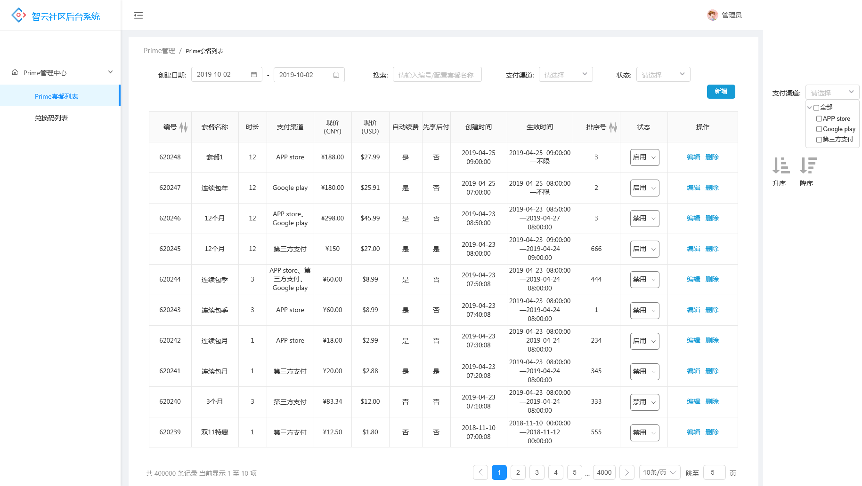

图2.8 1 Prime套餐列表

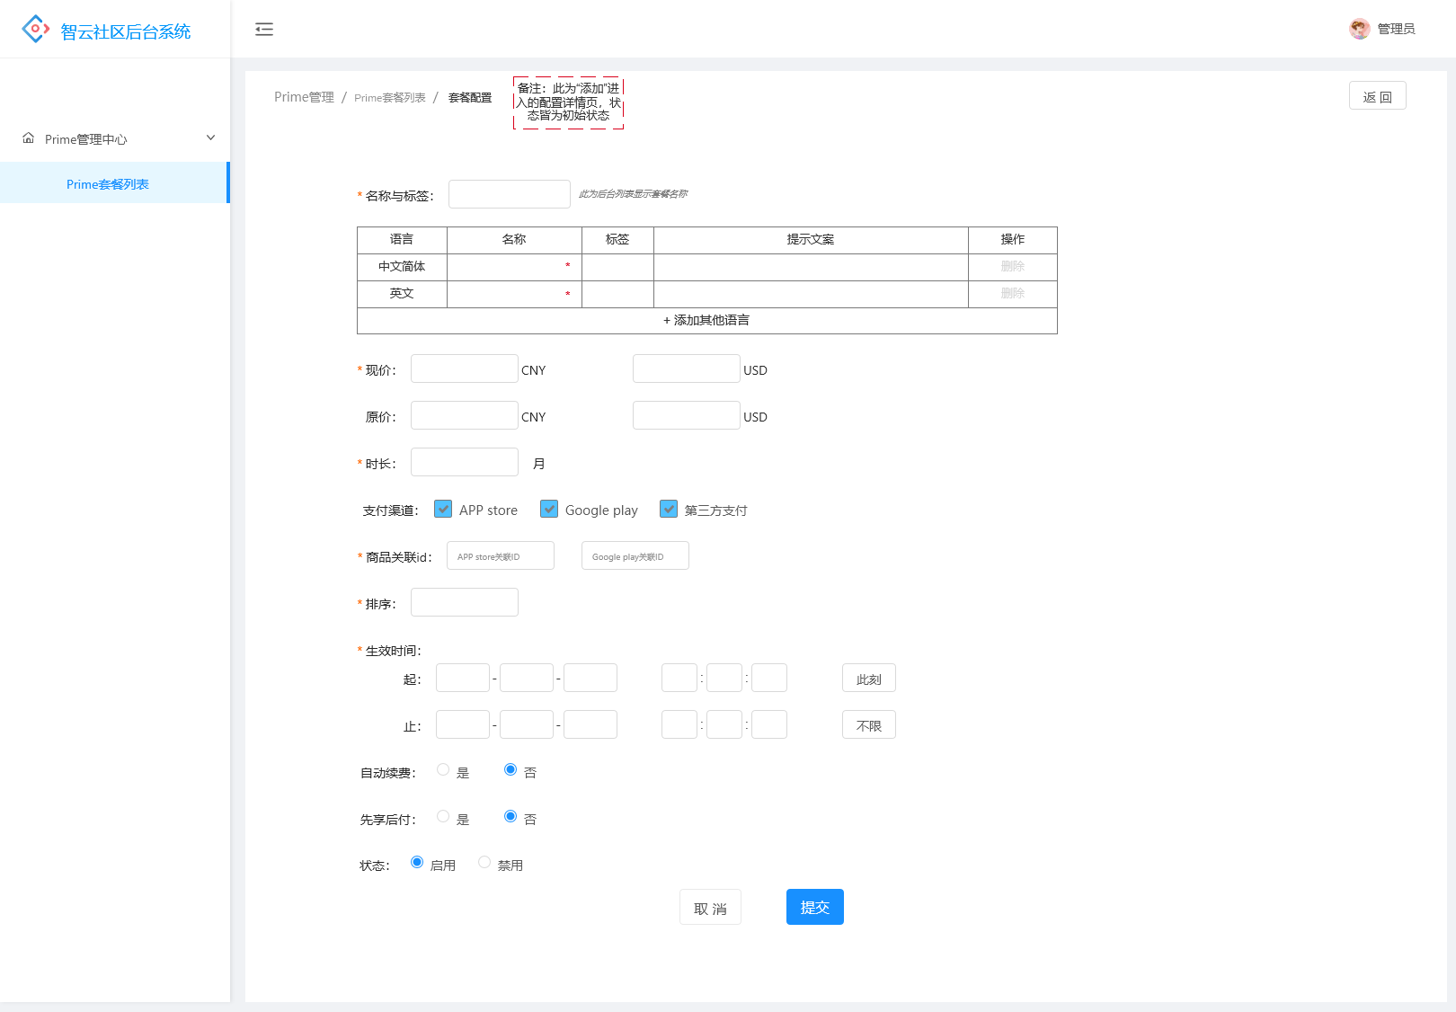

图2.8 2 添加—Prime套餐配置

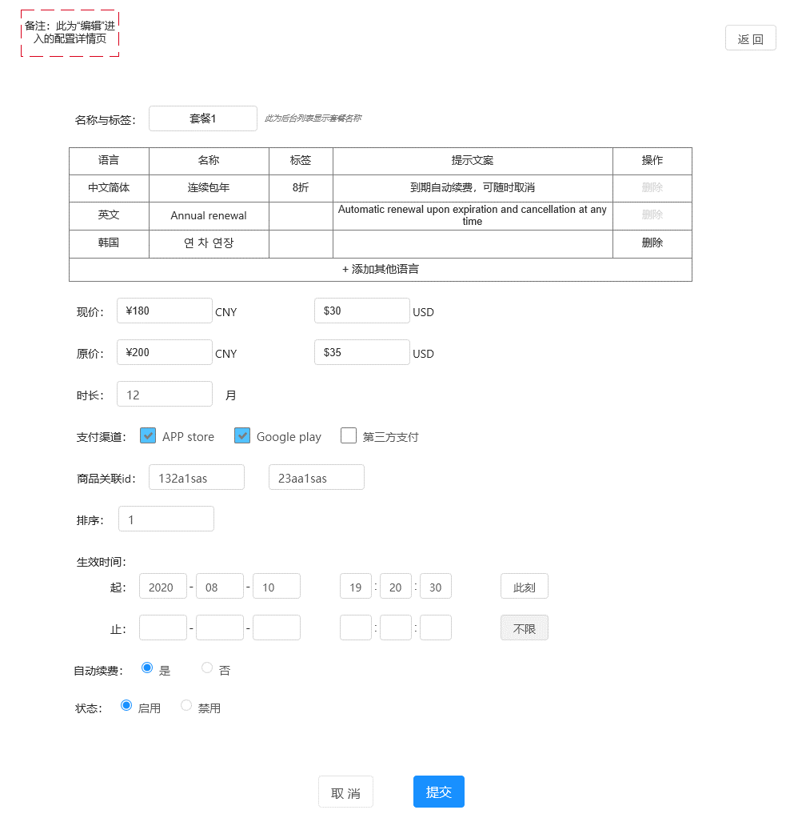

图2.8 3 编辑—Prime套餐配置

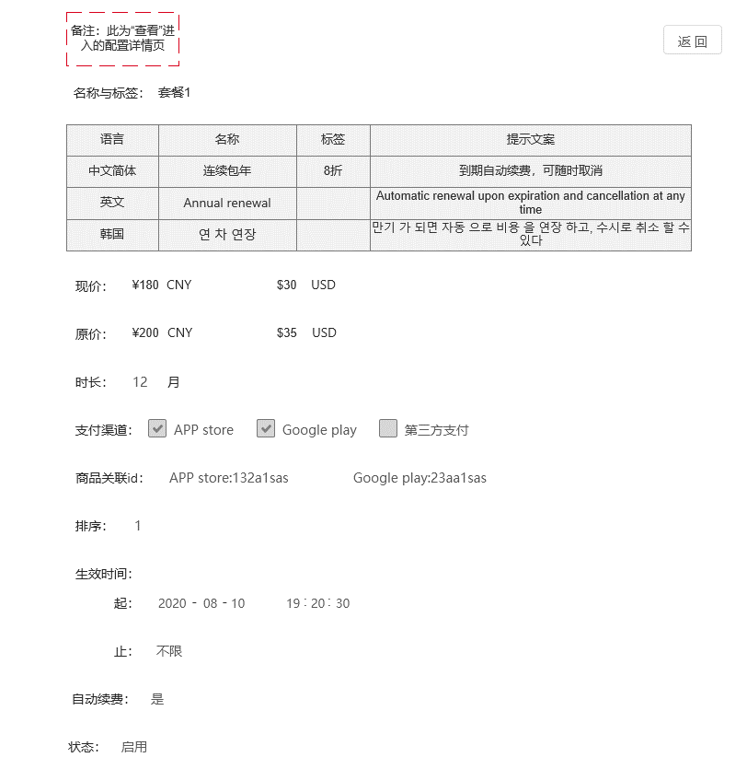

图2.8 4 编辑—Prime套餐配置

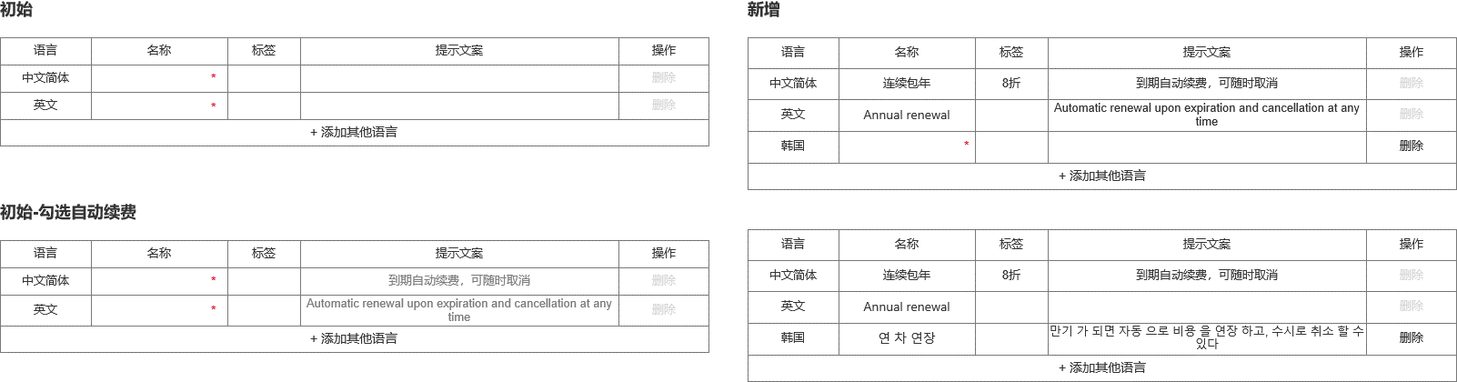

图2.8 5 添加套餐适用语言

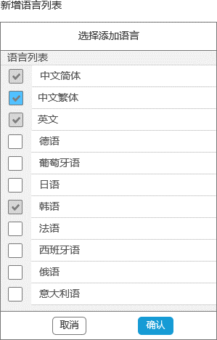

图 2.8 6 语言列表

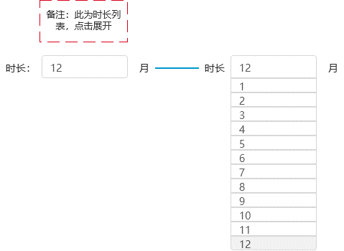

图 2.8 7 时长设置

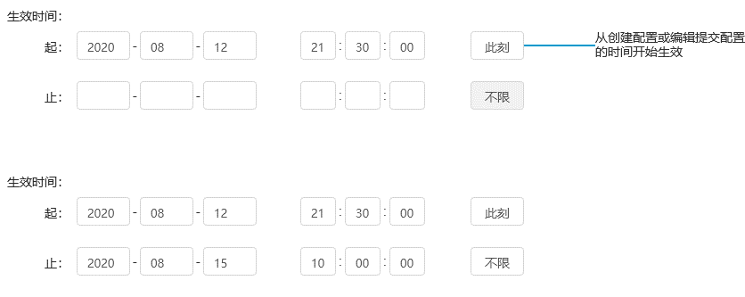

图 2.8 8 生效时间设置

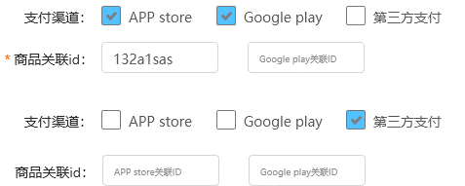

图2.8 9 支付渠道与商品关联



图2.8 10 选框按钮状态说明

* **逻辑规则**
* **前置条件**

1. 管理员已登录；
2. 管理员的用户权限内容中，开启了“Prime套餐列表—查看”、“Prime套餐列表—添加/编辑/删除”权限（任意一项权限即可，相关内容可见2.7权限配置）
3. 点击“Prime管理中心”—“Prime套餐列表”进入套餐列表页面

* **规则说明**
* Prime套餐列表:主要记录Prime购买套餐的配置（详见图2.8 1）；
* 字段说明

|  |  |  |
| --- | --- | --- |
| 字段 | 说明 | 备注 |
| 名称 | 套餐名称 | 不超过40个字（汉字、英文字符、数字、空格都算一个）； |
| 时长 | 套餐的持续时间 | 范围为整数[1,12]，单位：月 |
| 支付渠道 | APP store、Google play、第三方支付 | APP store为苹果商店进行内购、Google play为安卓手机谷歌商店进行内购、第三方支付为微信或支付宝进行购买；一个套餐可以配多个渠道 |
| 现价（CNY） | 套餐现在以人民币为单位的价格 |  |
| 现价（USD） | 套餐现在以美元为单位的价格 |  |
| 自动续费 | 套餐的自动续费设置 | 开启自动续费后，当Prime到期后，用户会自动购买当前自动续费Prime套餐 |
| 先享后付 | 套餐的先享后付设置 | 通过应用宝渠道下载，利用第三方支付的套餐，可以设置让用户先享用权限试用后付费 |
| 创建时间 | 管理员创建配置的时间 | 时间格式：xxxx-xx-xx xx:xx:xx 精确到秒 |
| 生效时间 | 套餐生效的时间段 | 时间格式：xxxx-xx-xx xx:xx:xx 精确到秒 |
| 排序号 | 套餐先后排列序号 |  |
| 状态 | 套餐上架的状态，分为启用和禁用 |  |

* 权限说明：当仅有“Prime套餐列表—查看”权限时，操作按钮“新增”隐藏，操作栏按钮为“查看”，状态栏“启用/禁用”按钮操作无效，可进行查看；当有“Prime套餐列表—添加/编辑/删除”权限时，操作按钮“新增”显示，操作栏按钮为“编辑”、“删除”，状态栏“启用/禁用”按钮操作有效，可在套餐列表直接进行状态切换，并可进行新增、编辑、删除操作；
* 点击“新增”或“编辑”或“查看”，进入套餐配置详情页。点击“新增”进入默认状态的套餐配置详情页；点击“编辑”进入保留之前配置记录的套餐配置详情页；点击“查看”进入保留之前配置记录的套餐配置详情页，仅可以浏览；
* 套餐列表筛选：根据创建日期筛选，显示所设置时间范围内创建的套餐，默认为不限时间；根据编号或名称搜索，与列表编号和名称进行模糊查找，显示匹配的套餐；根据套餐所选支付渠道是否包含此支付渠道进行筛选，分为APP store、Google play、第三方支付，默认为所有套餐；根据套餐目前状态进行筛选，分为启用、禁用，默认为全部；~~根据套餐所使用地区进行筛选，分为所有国家/地区和常用国家/地区，常用国家/地区展开为中国大陆、美国、中国香港、中国澳门、中国台湾、英国、日本、韩国、澳大利亚、加拿大，默认为所有国家/地区；~~
* 列表排序：默认为根据创建时间，降序排列；点击排序号排序按钮，切换为根据排序号升序排列，再次点击切换为降序排列；点击编号排序按钮，切换为根据编号升序排列，再次点击切换为降序排列；（与目前后台管理列表排序一致）
* 套餐配置（详见图2.8 2、3、4）：
  + 有红色*号备注的套餐名称、语言-名称、现价、时长、支付渠道、商品关联id、排序、生效时间为必填必选项，若为空则无法提交，点击“提交”按钮无效；若已填写，红色*号标注隐藏，若内容删除，则显示；
  + ~~地区与价格表：~~

1. ~~套餐适用地区-状态：~~
2. ~~初始状态下，有“中国大陆”、“美国”和“其他”三个套餐适用地区，其中中国大陆和美国为勾选状态，其他地区为未勾选状态；~~
3. ~~当支付渠道选择含有APP store时，地区-状态中至少有一个为勾选状态，当只剩下一个地区状态勾选时，此地区勾选框变为禁用，不可取消勾选状态；屏幕中部toast提示，“APP store支付渠道至少配置一个地区”，2s消失；~~
4. ~~可以点击“+ 添加其他国家/地区”，添加套餐适用的地区，新增地区默认状态为勾选；点击选框，可切换勾选状态；~~
5. ~~地区栏不可操作；~~
6. ~~价格：分为原价和现价，初始状态下，都为空值；除中国大陆和美国地区现价为必填项、其他价格为可选填~~
7. ~~单击单元格，获取焦点，进入输入状态，点击单元格以外区域，保留输入数据，失去焦点；~~
8. ~~价格单元格中仅可填写数字范围（0,9999999），保留小数点后两位；~~
9. ~~输入完成后，在数字前，自动生成该地区对应的货币符号，在单元格右下角自动生成根据汇率表该价格换算成人民币的价格，保留小数点后两位；~~
10. ~~换算价格框显示三位数字，不包含小数点，当超出时，用“…”省略；鼠标移入换算价格上时，弹窗显示完整价格，移出弹窗消失；弹窗透明度为80%；~~
11. ~~点击进入单元格输入状态时，不显示货币符号与换算价格框；~~
12. ~~单位：根据地区对应的货币单位，自动生成填入，状态为不可操作；“其他”地区的单位为USD；~~
13. ~~前端价格配置规则：~~
14. ~~支付渠道勾选APP store时，APP store配置：当地区状态栏为勾选时，表示该套餐配置在此地区适用，在启用、生效时间内的条件下，可购买此套餐；根据前端获取APP store登录的apple ID地区进行匹配，显示套餐价格；若apple ID地区不在地区与价格表中且其他地区为未勾选状态，则不显示此套餐，若其他地区为勾选状态，则显示此套餐；~~
15. ~~支付渠道勾选Google play时，Google play配置：无论勾选状态，获取该套餐配置的美国地区价格，在启用、生效时间内的条件下，可购买此套餐；~~
16. ~~支付渠道勾选第三方支付时，第三方支付配置：无论勾选状态，获取该套餐配置的中国大陆地区价格，在启用、生效时间内的条件下，可购买此套餐；~~
17. ~~操作：初始状态下的中国大陆、美国和其他三个套餐适用地区，不可进行删除操作，新增的地区可以进行删除；~~
18. ~~其他：指根据国家/地区表，除了在地区与价格表中已经添加的国家/地区，其他的所有国家/地区；对这些国家/地区进行统一的价格配置，以USD为价格单位；价格默认为空，直接获取美国地区-价格，填写价格后，以填写价格为准；默认为未勾选状态；~~
19. ~~新增地区：~~
20. ~~价格默认为空，显示提示“未填写，默认为美国地区原价！”和“未填写，默认为美国地区现价！”，直接获取美国地区-价格（原价和现价）、货币单位；~~
21. ~~单击单元格，获取焦点，输入现价，提示消失，原价值为空；输入原价，提示消失，现价单元格变为必填；若删除价格（原价和现价），则提示出现；填写价格后，以填写价格、该地区货币单位为准；~~
22. ~~默认为勾选状态；~~
23. ~~“+ 添加其他国家/地区”：单击按钮，屏幕中部弹出新增国家/地区列表；~~
24. ~~列表搜索：单击搜索框，进入输入状态，输入内容时与国家名称对比进入模糊查找，动态显示搜索结果，清空搜索框，清除搜索结果，显示全部国家/地区；~~
25. ~~列表显示：列表分为常用国家/地区和根据字母排列国家/地区两部分；常用国家/地区为：中国大陆、中国香港、中国台湾、中国澳门、美国、英国、日本、韩国、澳大利亚、加拿大；根据字母排列国家/地区显示全球所有的国家与地区；国家/地区后面是该国家/地区货币单位；列表最多展示15个国家/地区，超出部分向下滚动；~~
26. ~~地区添加：地区与价格表中已有的地区，选框为勾选禁用状态，不可进行操作；默认为未勾选状态，点击复选框进行勾选；点击“确认”，将所选国家/地区添加到地区与价格表中，点击“取消”，关闭列表；~~
    * 名称与标签表：
27. 套餐名称为必填，在后台Prime套餐列表中显示，填写不能超过40个字（各国语言字符、数字、空格都算一个字），当长度超出时无法写入；
28. 语言：初始状态下有两种语言，中文简体和英文；每一种语言对应着名称、标签和提示文案，初始状态下都为空值，其中名称为必填项；单击单元格，获取焦点，进入输入状态，点击单元格以外区域，保留输入数据，失去焦点；名称和标签单元格中填写不能超过40个字（各国语言字符、数字、空格都算一个字），当长度超出时无法写入填写不能超过40个字（各国语言字符、数字、空格都算一个字），当长度超出时无法写入；提示文案填写不能超过100个字（各国语言字符、数字、空格都算一个字）；表格随填入内容自适应，完全展示填入内容；
29. 提示文案-自动续费：当中文简体和英文提示文案为空时，首次选择“自动续费—是”，填充默认提示文案“到期自动续费，可随时取消”，可删除；删除后，再切换自动续费状态，不再填充提示文案；
30. 操作：初始状态下的中文简体和英文，不可进行删除操作，新增的语言可以进行删除；
31. “+ 添加其他语言”：
32. 列表显示：根据Cami app上的语言种类进行全部显示，有：中文简体、中文繁体、英文、德语、葡萄牙语、日语、韩语、法语、西班牙语、俄语、意大利语；
33. 语言添加：名称与标签表中已有的语言，选框为勾选禁用状态，不可进行操作；默认为未勾选状态，点击复选框进行勾选；点击“确认”，将所选语言添加到名称与标签表中，点击“取消”，关闭列表；
34. 前端根据APP内选择的语言来对应显示套餐名称、标签和提示文案；若APP内选择的语言套餐中未配置，则默认显示英文对应的名称、标签和提示文案；
    * 现价和原价：分别有人民币文本框和美元文本框，初始状态下为空，现价为必填；仅可填写（0,9999]，保留小数点后两位；输入完成后，在数字前，自动生成人民币和美元对应的货币符号，输入时不显示；根据前段获取规则，对应展示配置；
    * 时长：点击选框，向下弹出时长选择列表，包含1、2、3—11、12个月（详见图2.8 7）；表示购买套餐后，用户Prime生效的时间周期；
    * 支付渠道：分为APP store、Google play、第三方支付，默认状态下为全选，点击复选框可进行状态切换，但至少选择一项；当全部取消勾选时，会出现红色*号备注，点击“提交”，操作无效；APP store下载Cami，支付渠道为APP store；Google play下载Cami，支付渠道为Google play；应用宝下载Cami，支付渠道为第三方支付；
    * 商品关联id：第一个输入框为APP store关联id，未填写时提示“APP store关联ID”；第二个输入框为Google play关联id，未填写时提示“Google play关联ID”；当支付渠道勾选含有APP store、Google play时，对应的关联id必填，若未填写会出现红色*号备注，点击“提交”，操作无效；
    * 排序规则：通过填写排序号为相同支付渠道的套餐进行排序。
35. 填写内容必须为正整数，范围[1,9999]，排序号越大，套餐排放越前，排序号越小，排放越后；
36. 排序号可重复，当排序号重复时，根据创建时间排序，递减排序；
37. 不同支付渠道，排序数字互不干扰；通过支付渠道的选择，来区分三组排序号；
38. ~~A支付渠道-B地区套餐配置排序：在此A平台的所有套餐中，根据选择含有B地区的套餐配置，按照排序号进行排序，例：APP store—3套餐（中国大陆、美国）、2套餐（中国大陆、韩国）、1套餐（韩国、美国），新增排序号2套餐（美国）插入，APP store平台变更排序为3套餐（中国大陆、美国）、2套餐（美国）、2套餐（中国大陆、韩国）、1套餐（韩国、美国）：~~

* ~~APP store—中国大陆排序：3套餐（中国大陆、美国）、2套餐（中国大陆、韩国）~~
* ~~APP store—韩国排序：2套餐（中国大陆、韩国）、1套餐（韩国、美国）~~
* ~~APP store—美国排序：3套餐（中国大陆、美国）、2套餐（美国）、1套餐（韩国、美国）~~
  + 生效时间规则：

1. 时间填写：格式为xxxx-xx-xx xx:xx:xx，时间为24小时制，如2020-08-13 20:50:00；根据日期时间规范太填写，若格式不对，则填写无效，无法输入；
2. 开始时间必须为当前时间之后，终止时间必须为开始时间之后，否则填写无效，无法输入；
3. 此刻：“此刻”按钮，可单击切换选中状态。设置开始时间为“此刻”时，开始时间将从配置创建或编辑保存时间起，并将时间自动写入开始时间文本框；使用“此刻”的配置生效后，点击编辑进入配置详情页，时间文本框中填写创建或编辑保存时间数据，“此刻”按钮为未选中状态；若开始时间文本框已有数据，点击“此刻”按钮，生成的时间将已有数据覆盖；
4. 不限：“不限” 按钮，可单击切换选中状态。设置结束时间为“不限”时，结束时间不限制，从开始生效后，一直持续有效；
   * 自动续费：默认状态下为否，点击单选框可进行切换；
   * 先享后付：默认状态下为否，点击单选框可进行切换；仅当支付渠道勾选第三方支付时显示此设置；未勾选第三方支付时隐藏此设置，状态设置上移补齐；
   * 状态：默认状态下为启用，点击单选框可进行切换；
   * 点击“提交”，在必选必填项已填已选的情况下，保存套餐配置；必填必选项有任意一项未填未选，点击“提交无效”；点击“取消”或“返回”，套餐配置修改不保留；
   * 购买规则：用户可购买启用状态下，生效时间内的套餐，用户购买后，若此购买套餐删除、禁用、失效，则套餐时长到期或本次续费套餐时长结束后，订单结束；

* 点击删除，弹出确定弹窗，点击“确定”，套餐配置数据库中删除（沿用后台删除确认信息弹窗）前端无法获取改套餐，购买页面不显示；
* **后置条件**

1. 生成配置后，套餐列表显示关键信息；
2. 启用状态下，前端将获取处于“生效时间”段的购买配置并根据规则说明显示信息，且按照排序规则进行排列；当“生效时间”结束后，前端不显示购买套餐；
3. 禁用状态下，前端不显示购买套餐；

## Prime兑换码管理

* **简要说明：**

1. 在Prime管理中心模块中增加兑换码后台管理，用户可以在未兑换的兑换码有效时间内进行兑换，获取prime特权。
2. 后台账号管理—用户列表—权限列表中，增加对应的“兑换码列表—查看”、“兑换码列表—新增/编辑/删除”权限

* **原型图：**

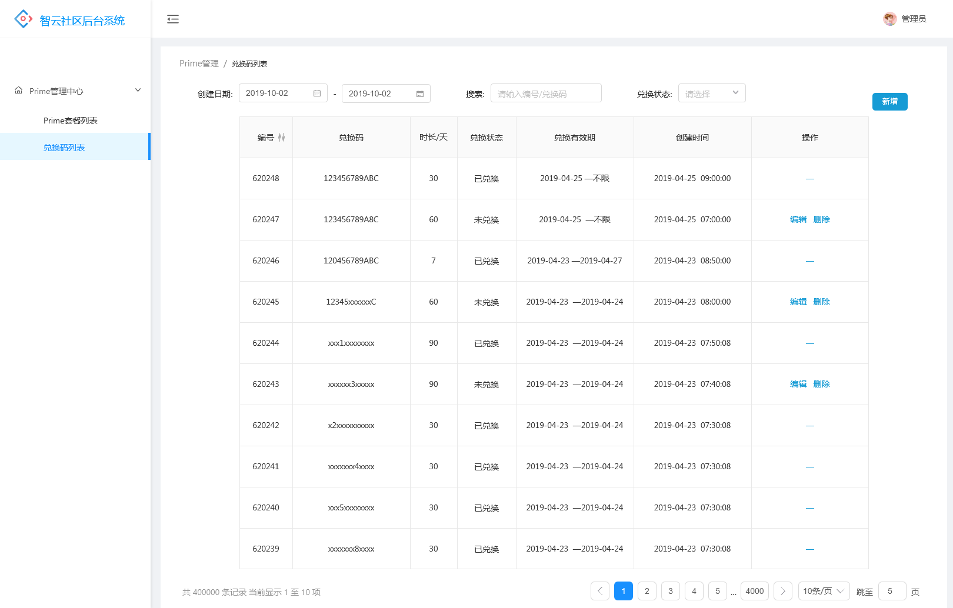

图 1 兑换码列表

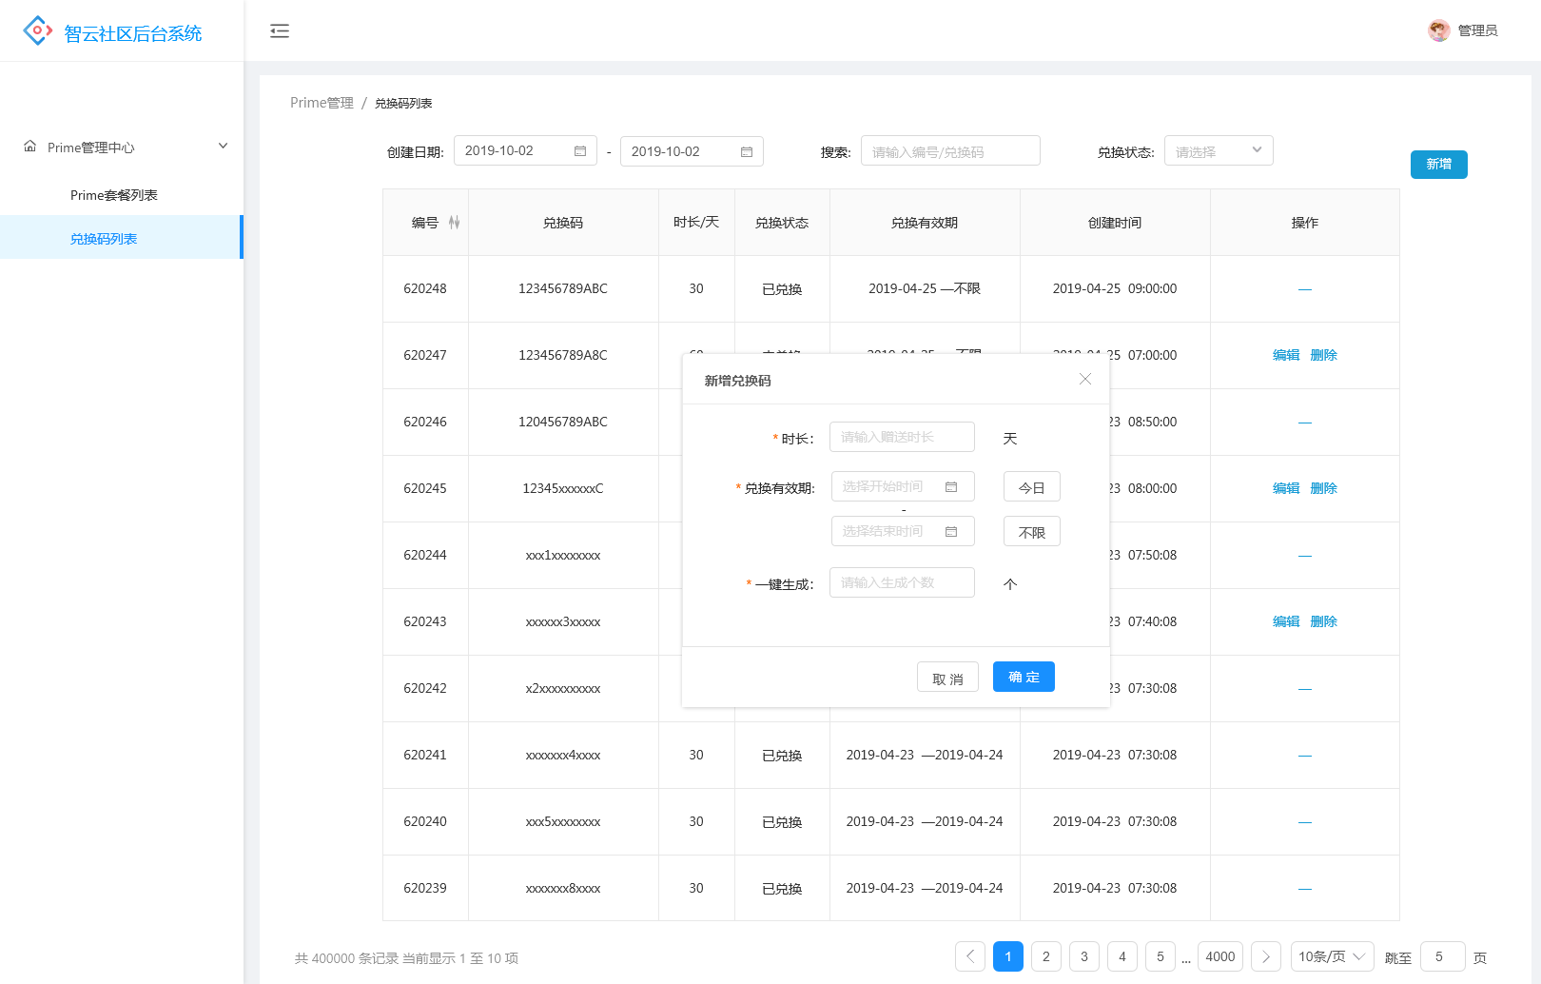

图 2 新增兑换码

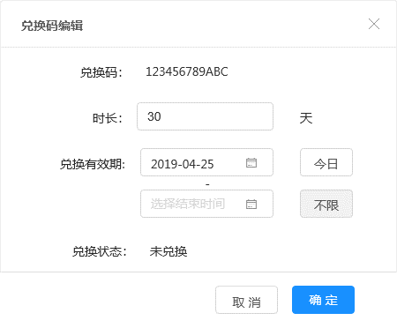

图 3 编辑兑换码

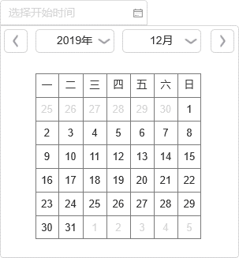

图 4 日期选择

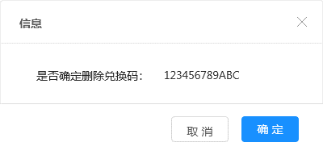

图 5 删除兑换码

* **逻辑规则**
* **前置条件**

1. 管理员已登录；
2. 管理员的用户权限内容中，开启了“兑换码列表—查看”、“兑换码列表—新增/编辑”、“兑换码列表—删除”权限（任意一项权限即可）
3. 点击“Prime管理中心”—“兑换码列表”进入

* **交互规则**
* 点击“新增”，屏幕中部弹出新增兑换码弹窗；
* 点击“编辑”，屏幕中部弹出兑换码编辑弹窗；
* 输入框：默认为空，显示灰态提示语，单击输入框，获取焦点，输入时，提示消失；若删除输入内容，则提示出现；
* **规则说明**
* 兑换码列表:主要记录兑换码、对应的prime权限时长、兑换状态、兑换有效期等；
* 字段说明

|  |  |  |
| --- | --- | --- |
| 字段 | 说明 | 备注 |
| 兑换码 | 12位数字和大写字母组成 | 前端用户输入时校验不区分大小写 |
| 时长 | 赠送Prime时长 | 单位：天 |
| 兑换状态 | 已兑换或未兑换 | 默认为未兑换，前端有用户兑换后，状态变为已兑换 |
| 兑换有效期 | 兑换码可兑换的时间段 |  |
| 创建时间 | 管理员创建兑换码的时间 | 时间格式：xxxx-xx-xx xx:xx:xx 精确到秒 |

* 权限说明：当仅有“兑换码列表—查看”权限时，点击操作按钮新增隐藏、表格操作列隐藏；当有“兑换码列表—添加/编辑”权限时，按钮新增显示，未兑换状态兑换码表格操作列编辑按钮显示，可进行兑换码新增、未兑换兑换码编辑操作；当有“兑换码列表—删除”权限时，未兑换状态兑换码表格操作列删除按钮显示，可进行兑换码删除操作；当有“兑换码列表—添加/编辑”权限或“兑换码列表—删除”权限时，已兑换兑换码表格操作列显示“—”，不可进行编辑、删除操作；
* 筛选规则：根据创建日期筛选，显示所设置时间范围内创建的兑换码，默认为不限时间；根据编号或兑换码搜索，与列表编号和兑换码进行模糊查找，显示匹配的兑换码；根据兑换码目前状态进行筛选，分为全部、已兑换、未兑换，默认为全部；
* 列表排序：默认为根据创建时间，降序排列；点击编号排序按钮，切换为根据编号升序排列，再次点击切换为降序排列；（与目前后台管理列表排序一致）
* 新增兑换码规则：
* 必填内容：时长、兑换有效期、一键生成为必填项，若为空则无法提交，点击“提交”按钮无效；若已填写，红色*号标注隐藏，若内容删除，则显示；
* 时长：为兑换码可领取的prime权益时长，单位为天；

1. 时长输入框：提示“请输入赠送时长”；
2. 时长为[1,365]内整数，输入框仅可输入数字。输入非数字字符时无法写入，输入数字超出365时，改写为365；

* 兑换有效期：为兑换码可兑换的有效期，非此时间范围兑换，则兑换失败

1. 默认未选择，提示“选择开始时间”和“选择结束时间”；点击日期选择按钮，弹出日历选框，进行选择有效期起止日期，开始日期必须为当前日期或者当前日期之后，终止日期必须为开始日期或开始日期之后，否则点击无效，无法选择；
2. 点击“今日”按钮，有效期开始时间为当前年月日，按钮变为已选状态，开始时间框中显示当前年月日；开始时间选框中更改为非当前年月日，按钮变为未选状态；
3. 点击“不限”按钮，有效期结束时间不限制，持续有效；按钮变为已选状态，结束时间框中显示提示语；结束时间选框中选择日期，按钮变为未选状态；
4. 开始时间：若开始日期为今日，则从创建时间起开始生效；若开始日期非今日，则从选择开始日期的00:00:00开始；
5. 结束时间：若为不限结束时间，则持续有效；若非不限结束时间，从选择结束日期的23:59:59结束；

* 一键生成：根据当前的时长和有效期设置，批量生成兑换码的个数

1. 一键生成输入框：提示“请输入生成个”；
2. 生成个数为[1,999]内整数，输入框仅可输入数字。输入非数字字符时无法写入，输入数字超出999时，改写为999；

* 确定：根据设置的时长、兑换有效期和生成个数X，系统生成X个12位数字和大写字母组成不重复的兑换码
* 取消：关闭弹窗，取消新增；
* 兑换码编辑规则：
* 时长、兑换有效期根据所选兑换码当前设置进行回填，为必填项；若清空时长输入框内容，与新增-必填内容规则相同；
* 兑换码：展示所选编辑的兑换码，不可更改
* 时长：展示当前兑换码赠送prime时长，可更改，与新增兑换码-时长规则相同；
* 兑换有效期：展示兑换码有效日期，可更改，与新增兑换码-有效期规则相同
* 兑换状态：默认状态为未兑换；当前端用户兑换后，兑换码状态变为已兑换，不可更改；
* 兑换码删除规则：
* 信息框内容：“是否确定删除兑换码：‘所选兑换码’”
* 点击删除，弹出删除确定框，点击确定，兑换码从数据库删除，删除后此兑换码无法进行兑换；点击取消，关闭弹窗；